МИНИСТЕРСТВО ОБРАЗОВАНИЯ И НАУКИ РОССИЙСКОЙ ФЕДЕРАЦИИ
Федеральное государственное бюджетное образовательное учреждение
высшего образования
«Магнитогорский государственный технический университет им. Г.И. Носова»

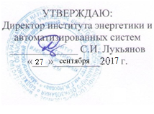

РАБОЧАЯ ПРОГРАММА ДИСЦИПЛИНЫ

ОСНОВЫ МАТЕМАТИЧЕСКОЙ ОБРАБОТКИ ИНФОРМАЦИИ

Направление подготовки
44.03.01 «Педагогическое образование»

Профиль подготовки
«Физическая культура»

Уровень высшего образования – прикладной бакалавриат
Форма обучения ― очная

Факультет или институт | Энергетики и автоматизированных систем
Кафедра | Бизнес-информатики и информационных технологий
Курс | 1
Семестр | 2

Магнитогорск, 2017 г.
Рабочая программа составлена на ФГОС ВО по направлению подготовки 44.03.01 «Педагогическое образование», утвержденного приказом МО и Н РФ от 29.03.2017 года № 3.

Рабочая программа рассмотрена и одобрена на заседании кафедры бизнес-информатики и информационных технологий

«21» сентября 2017 г., протокол № 2.

Зав. кафедрой _____________Г.Н. Чусавитина

Рабочая программа одобрена методической комиссией института энергетики и автоматизированных систем

«27» сентября 2017 г., протокол № 1.

Председатель ___________С.И. Лукьянов

Согласовано:
Зав. кафедрой бизнес-информатики и ИТ _____________ Г.Н. Чусавитина

Согласовано:

Зав. кафедрой Спортивного совершенствования В.В. Алонцев


Рабочая программа составлена:
доцентом кафедры БИ и ИТ, к. п. н. _____________ Т.Б. Новикова


Рецензент: директор МОУ СОШ № 33,
к.п.н. Шманева Ирина Витальевна И.В. Шманева

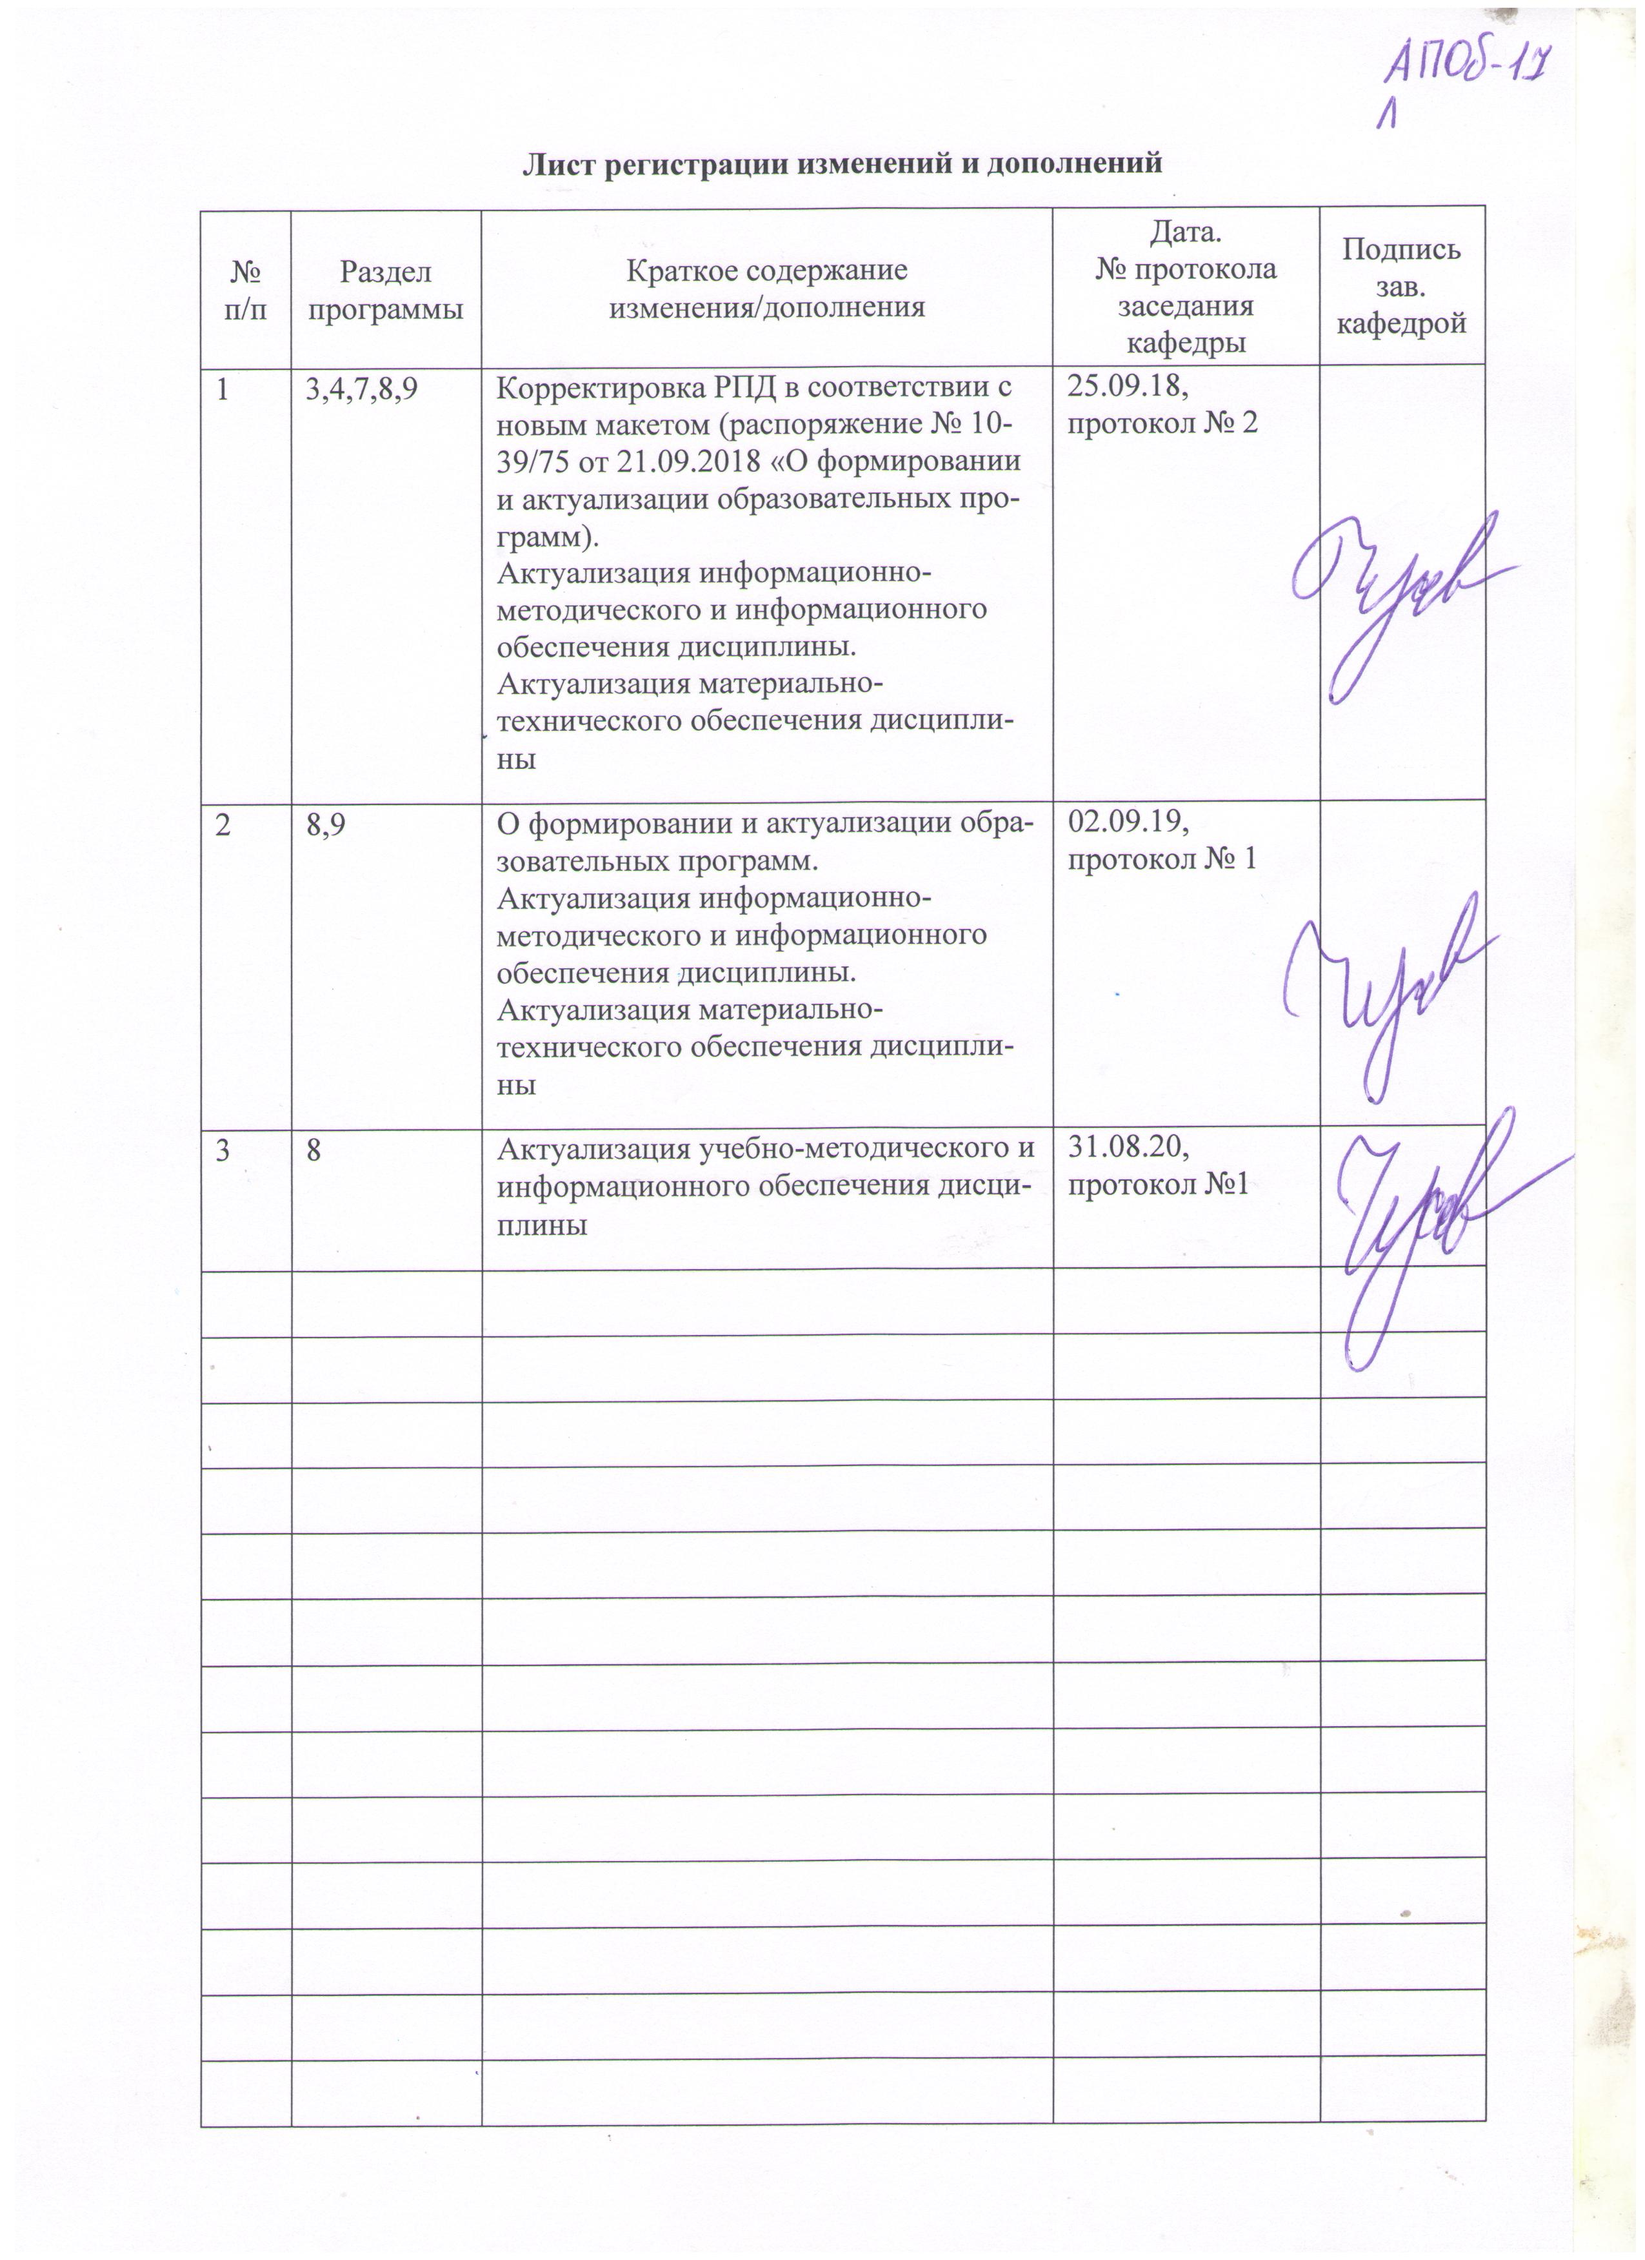
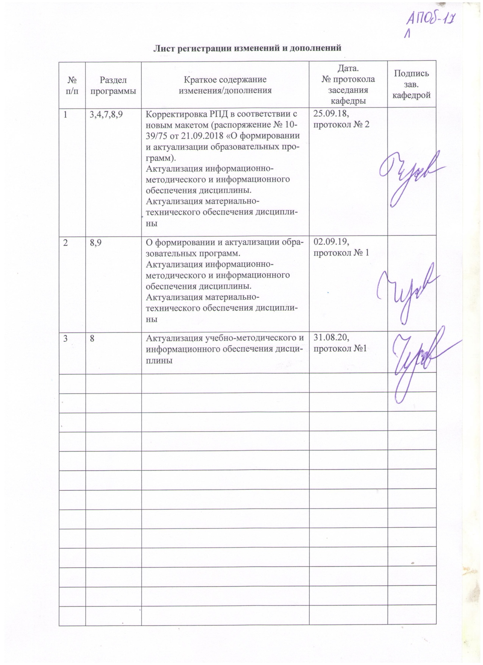
Организационно-методический раздел

- Цели освоения дисциплины
Цель дисциплины: формирование знаний и умений, связанных с особенностями математических способов представления и обработки информации, формирование основ классических методов математической обработки информации; навыков применения математического аппарата обработки данных теоретического и экспериментального исследования при решении профессиональных задач. Подготовка студентов по курсу «Основы математической обработки информации» в соответствии с требованиями Государственного образовательного стандарта ВО 44.03.01 «Педагогическое образование» с профилем подготовки «Физическая культура».
Для достижения поставленных целей изучения дисциплина «Основы математической обработки информации» решает следующие основные задачи:
– формирование представлений о математике как форме описания и методе познания действительности, об идеях и методах математики;
– развитие представлений о математике как части общечеловеческой культуры, о значимости математики в истории цивилизации и современном обществе;
– развитие и совершенствование умений решать математические задачи, связанные с исследованиями в системе социальной работы;
– формирование интеллектуальных умений, умений и навыков самостоятельной математической деятельности;
–развитие умений применять математические методы обработки информации в образовательной деятельности;
– развитие умений интерпретировать информацию с помощью математических средств (схемы, таблицы, диаграммы, графики и др.).
Место дисциплины в структуре образовательной программы подготовки специалиста
Данный курс является обязательной дисциплиной базовой части программы подготовки бакалавров направления подготовки 44.03.01 «Педагогическое образование» профилями подготовки «Физическая культура». Изучение дисциплины базируется на знаниях, полученных в школе при изучении математики и дисциплины «Информатика и ИКТ». «Основы математической обработки информации» изучается на 1 курсе во 2 семестре.

3.Компетенции обучающегося, формируемые в результате освоения дисциплины (модуля) и планируемые результаты обучения

В результате освоения дисциплины «Основы математической обработки информации» студент должен обладать следующими компетенциями:
Структурный элемент  компетенции | Уровень освоения компетенций
Структурный элемент  компетенции | Пороговый  уровень | Средний  уровень | Высокий  уровень
Способностью использовать естественнонаучные и математические знания для ориентирования в современном информационном пространстве (ОК-3)
Знать | важнейшие понятия математики: множество, вероятность, случайная величина; основные способы представления информации с использованием математических средств; основные способы математической обработки информации;  этапы метода математического моделирования– | методы решения базовых математических задач, рассматриваемые в рамках дисциплины; сферы применения простейших базовых математических моделей в соответствующей профессиональной области. | о ситуациях применения метода математического моделирования при решении практических задач в случаях применения простейших математических моделей.
Уметь: | осуществлять перевод информации с языка, характерного для предметной области, на математический язык; подбирать задачи для реализации поставленной учебной цели; | осуществлять перевод информации с языка, характерного для предметной области, на математический язык;  определять вид математической модели для решения практической задачи, в том числе, из сферы профессиональных задач | использовать метод математического моделирования при решении практических задач
Владеть: | необходимыми знаниями для перевода профессиональной ситуации на язык математики | математическим инструментарием в соответствии со спецификой анализируемого класса реальных задач, необходимых для достижения поставленной цели; методами анализа и моделирования реальных исходных данных. | математическим инструментарием преобразования разнообразных форм исходных данных с целью их удобного представления для дальнейшего анализа и моделирования для решения образовательных и профессиональных задач.

3.Структура и содержание дисциплины (модуля)

Общая трудоемкость дисциплины составляет 3 зачетных единицы 108 часов:
- аудиторная работа – 48 часа,
- самостоятельная работа –24 часа,
- экзамен -36 часов.

НАИМЕНОВАНИЕ РАЗДЕЛОВ  КУРСА И ТЕМ | Семестр | Аудиторные занятия (час),в том числе самостоятельная работа |  |  | Формы текущего  контроля  успеваемости  и промежуточной  аттестации | Код и структурный  элемент компе-тенции
НАИМЕНОВАНИЕ РАЗДЕЛОВ  КУРСА И ТЕМ | Семестр | Лекции | Лабораторные работы | Самостоятельная работа |  | Код и структурный  элемент компе-тенции
Раздел 1. Введение в математику. Математические модели. | 2
1.1. Логические операции. Использование логических законов при работе с информацией. Операции над множествами. Использование элементов теории множеств при работе с информацией. Структуры на множестве: размещения, перестановки, сочетания. | 2 | 4 | 8 | 6 | Опрос на лекции Выполнение лабораторной работы | ОК-3
1.2. Комбинаторные задачи, методы их решения. Математическое моделирование, этапы, основные математические модели. Функция как математическая модель. Математические средства представления информации (таблицы, графики, формулы). | 2 | 4 | 8 | 6 | Отчет по лабораторной работе | ОК-3
Итого по разделу |  | 8 | 16  16 | 12
Раздел 2. Теория вероятностей и математическая статистика | 2
2.1. Теоремы умножения вероятностей. Свойства вероятностей. Основные понятия математической статистики. Закон распределения вероятностей. Характеристики вариационного ряда. Первичная обработка опытных данных при изучении случайной величины. | 2 | 4 | 8 | 6 | Опрос на лекции | ОК-3
2.2. Статистические модели решения педагогических задач. Статистические отчеты для средней школы. Информация в виде схем, диаграмм, графиков, таблиц. | 2 | 4 | 8 | 6 | Отчет по лабораторной работе | ОК-3
Итого по разделу |  | 8 | 16  16 | 12 | Экзамен
Итого: |  | 16 | 32  32 | 24 | 36

5.Образовательные и информационные технологии
Для реализации предусмотренных видов учебной работы в качестве образовательных технологий в преподавании дисциплины «Основы математической обработки информации» используются традиционная и модульно-компетентностная технологии.
- Для формирования новых теоретических и фактических знаний используются лекции:
- обзорные – для рассмотрения общих вопросов математической логики и теории алгоритмов, для систематизации и закрепления знаний;
- информационные – для ознакомления с основными принципами математической логики, формализации понятия алгоритма, основными понятиями теории сложности алгоритмов;
- проблемные - для развития исследовательских навыков и изучения способов решения задач.
- Для приобретения новых фактических знаний и практических умений используются лабораторные работы:
- компьютерный практикум;
- разбор отчетов по лабораторным работам, анализ ошибок, совместный поиск вариантов рационального решения учебной задачи, модели.
- Для приобретения новых теоретических и фактических знаний, когнитивных и практических умений используется самостоятельная работа:
- самостоятельное изучение учебной литературы, конспектов лекций;
- подготовка к аудиторным контрольным работам;
- выполнение индивидуальных домашних заданий;
- выполнение курсовой работы.
- Для проведения занятий в интерактивной форме:
- ориентация студентов на образовательные интернет-ресурсы.
- работа в команде;
- case-study: разбор результатов тематических контрольных работ, анализ ошибок, совместный поиск вариантов рационального решения проблемы.
В ходе проведения занятий предусматривается использование средств вычислительной техники при выполнении индивидуальных заданий, контрольных работ, курсовой работы.

6.Учебно-методическое обеспечение самостоятельной работы студентов
Аудиторная самостоятельная работа студентов на практических занятиях осуществляется под контролем преподавателя в виде решения задач и выполнения упражнений, которые определяет преподаватель для студента.
Внеаудиторная самостоятельная работа студентов осуществляется в виде изучения литературы по соответствующему разделу с проработкой материала и выполнения домашних заданий с консультациями преподавателя.

6.1.Структура самостоятельной работы студентов
Раздел дисциплины | Вид самостоятельной работы | Количество часов | Формы контроля
1. Введение в математику. Математические модели. | 1. Самостоятельное изучение учебной литературы  2. Подготовка к лабораторным занятиям | 12 | Защита лабораторных работ
2. Теория вероятностей и математическая статистика | 1. Самостоятельное изучение учебной литературы  2. Подготовка к лабораторным занятиям | 12 | Защита лабораторных работ
 | Итого: | 24

Критерии оценки (в соответствии с формируемыми компетенциями и планируемыми результатами обучения):
– на оценку «отлично» – студент должен показать высокий уровень знаний не только на уровне воспроизведения и объяснения информации, но и интеллектуальные навыки решения проблем и задач, нахождения уникальных ответов к проблемам, оценки и вынесения критических суждений;
– на оценку «хорошо» – студент должен показать знания не только на уровне воспроизведения и объяснения информации, но и интеллектуальные навыки решения проблем и задач, нахождения уникальных ответов к проблемам;
– на оценку «удовлетворительно» – студент должен показать знания на уровне воспроизведения и объяснения информации, интеллектуальные навыки решения простых задач;
– на оценку «неудовлетворительно» – студент не может показать знания на уровне воспроизведения и объяснения информации, не может показать интеллектуальные навыки решения простых задач.

7.2. Перечень теоретических вопросов к экзамену
- Диаграммы Эйлера-Венна и операции над множествами: разность, симметрическая разность мнножеств.
- Суждения, умозаключения, высказывания. Истинность высказываний
- Алгебра логики. Логические операции: конъюнкция, дизъюнкция, инверсия.
- Логические функции. Импликация. Эквиваленция. Пример.
- Понятие о таблице истинности логического выражения. Алгоритм составления таблицы истинности.
- Аксиоматический метод.
- Математическое доказательство.
- Понятие множества.
- Конечное и бесконечное множество.
- Дополнение множеств. Пример.
- Комбинаторика.
- Законы сложения и умножения.
- Перестановки с повторением и без повторений.
- Размещения с повторением и без повторений.
- Сочетания с повторением и без повторений.
- Свойства сочетаний.
- Теория вероятностей.
- Первоначальные понятия теории вероятностей.
- Классическое определение вероятности.
- Основные теоремы.
- Вычисление вероятностей с применением формул комбинаторики.
- Первоначальные понятия математической статистики.
- Первоначальная обработка статистических данных.
- Числовые характеристики дискретных случайных величин и вариационного ряда.
- Статистические методы изучения зависимостей между случайными величинами.
- Аксиоматический метод в математике. Понятия, аксиомы, теоремы
- Обработка и представление данных в памяти компьютера.
- Представление информации в памяти ЭВМ. Двоичное кодирование информации.
- Основные понятия теории множеств. Операции над множествами: объединение, пересечение.
- Решение логических задач табличным методом.
- Логические тождества и законы. Упрощение логических выражений.
- Введение в теорию графов. Основные понятия и определения.
- Теория графов. Метод поиска в глубину. Пример.
- Эйлеровы графы. Пример.
- Кратчайшие пути на графе. Пример задачи.
- Комбинаторика. Размещения. Перестановки. Примеры задач.
- Комбинаторика. Сочетания. Примеры комбинаторных задач.
- Основные понятия теории множеств. Основные операции над множествами. Диаграммы Эйлера-Венна.
- Матричные вычисления. Сложение и умножение матриц.
- Матричные вычисления. Решение систем линейных уравнений.
- Предикаты и кванторы. Понятие формулы логики предикатов.
- Соединения без повторений и с повторениями. Комбинаторные правила сложения и умножения.
- Перестановки, размещения и сочетания. Примеры комбинаторных задач
- Классическое определение вероятности. Теоремы умножения и сложения вероятностей.
- Генеральная совокупность, выборка, признак, вариант.
- Исследование выборочной совокупности, типы выборок.
- Статистический анализ выборки. Сортировка, определение признаков и частот. Полигон частот

Форма итогового контроля
Экзамен

8.Учебно-методическое и информационное обеспечение дисциплины
а) Основная литература:
1. Глотова, М. Ю. Математическая обработка информации : учебник и практикум для академического бакалавриата / М. Ю. Глотова, Е. А. Самохвалова. — 2-е изд., испр. и доп. — Москва : Издательство Юрайт, 2019. — 347 с. — Режим доступа: https://www.biblio-online.ru/viewer/matematicheskaya-obrabotka-informacii-432795#page/1 — Загл. с экрана.
2. Основы математической обработки информации : учебник и практикум для академического бакалавриата / Н. Л. Стефанова, Н. В. Кочуренко, В. И. Снегурова, О. В. Харитонова ; под общей редакцией Н. Л. Стефановой. — Москва : Издательство Юрайт, 2019. — 218 с. — https://www.biblio-online.ru/viewer/osnovy-matematicheskoy-obrabotki-informacii-433440#page/1 — Загл. с экрана.

б) Дополнительная литература:
1. Баврин И.И. Дискретная математика [Электронный ресурс] : учеб. для М.: Изд-во ЮРАЙТ 2015. – 208 с.–Режим доступа: http://static.my-shop.ru/product/pdf/205/2044324.pdf

в) Методические указания
в)Методические указания:
- Аверьянова Т. А. Инновационные процессы в образовании [Электронный ресурс] : учебно-методическое пособие / Т. А. Аверьянова ; МГТУ. - Магнитогорск : МГТУ, 2017. - 83 с. - Режим доступа: https://magtu.informsystema.ru/uploader/fileUpload?name=3258.pdf&show=dcatalogues/1/1137138/3258.pdf&view=true. - Макрообъект. - ISBN 978-5-9967-0912-0.
- Аверьянова Т. А. Управление системами образования [Электронный ресурс] : учебно-методическое пособие / Т. А. Аверьянова ; МГТУ. - Магнитогорск : МГТУ, 2017. - 91 c. - Режим доступа: https://magtu.informsystema.ru/uploader/fileUpload?name=2702.pdf&show=dcatalogues/1/1131709/2702.pdf&view=true. - Макрообъект.

г) Программное обеспечение и Интернет-ресурсы:
Программное обеспечение
 | Наименование ПО | № договора | Срок действия лицензии
 | MS Windows 7 Professional(для классов) | Д-1227-18 от 08.10.2018 | 11.10.2021
 | MS Office 2007 Professional | № 135 от 17.09.2007 | бессрочно
 | 7Zip | свободно распространяемое ПО | бессрочно
 | FAR Manager | свободно распространяемое ПО | бессрочно
Интернет-ресурсы:
- Официальные сайты организаций http://www.magtu.ru, http://www.gks.ru и т.п.
- Каталог образовательных Интернет-ресурсов [Электронный ресурс]. – Режим доступа: http://edu-top.ru/katalog/;
- Образовательные ресурсы Интернета. [Электронный ресурс]. – Режим доступа: http://www.alleng.ru/edu/educ.htm
- Федеральный образовательный портал «Информационно-коммуникационные технологии в образовании». [Электронный ресурс]. – Режим доступа: http://www.ict.edu.ru/;
- Федеральный портал. Российское образование. [Электронный ресурс]. – Режим доступа: http://www.edu.ru/
- Федеральный портал Единое окно доступа к образовательным ресурсам. Электронный ресурс]. – Режим доступа: http://window.edu.ru/
- Федеральное хранилище Единая коллекция цифровых образовательных ресурсов. [Электронный ресурс]. – Режим доступа: http://school-collection.edu.ru/
- Информика. ФГАУ ГНИИ ИТТ«Информика». [Электронный ресурс]. – Режим доступа: http://www.informika.ru/

9. Материально-техническое обеспечение дисциплины
Материально-техническое обеспечение дисциплины включает:

Тип и название аудитории | Оснащение аудитории
Учебные аудитории для проведения занятий лекционного типа | Специализированная (учебная) мебель (столы, стулья, доска аудиторная), мультимедийное оборудование (проектор, компьютер, экран) для презентации учебного материала по дисциплине;
Учебные аудитории для проведения лабораторных занятий, групповых и индивидуальных консультаций, текущего контроля и промежуточной аттестации | Специализированная (учебная) мебель (столы, стулья, доска аудиторная), персональные компьютеры объединенные в локальные сети с выходом в Internet и с доступом в электронную информационно-образовательную среду университета, оснащенные современными программно-методическими комплексами
Аудитории для самостоятельной работы (компьютерные классы; читальные залы библиотеки) | Специализированная (учебная) мебель (столы, стулья, доска аудиторная), персональные компьютеры объединенные в локальные сети с выходом в Internet и с доступом в электронную информационно-образовательную среду университета, оснащенные современными программно-методическими комплексами
Помещение для хранения и профилактического обслуживания учебного оборудования | Мебель (столы, стулья, стеллажи для хранения учебно-наглядных пособий и учебно-методической документации), персональные компьютеры.

